 | TP Interfaçage Homme-Machine  Commande d’une interface d’E/S par web
STI2D - SIN | CI4 : Gestion de l'information / Structures matérielles et logicielles associées au traitement de l'information
Problématique : Comment mettre en œuvre une interface de communication orientée WEB ?
Développement de la problématique : Il s’agit par cette activité d’installer et d’utiliser une carte d’interface de communication. L’interface Homme-Machine est constituée d’une page HTML en liaison avec un logiciel de pilotage de la carte.
Durée du TP : 3 heures.

1/ Procéder à l’installation de l’ensemble logiciel en suivant le document ressource.
2/ Ouvrir le fichier index.htm, et placer en titre le nom des deux membres du binôme. Quelle balise faut-il utiliser pour mettre un titre dans un fichier HTML.
3/ Modifier le fichier afin que la page présente le titre et l’image de la carte. Faire vérifier le résultat par le professeur.

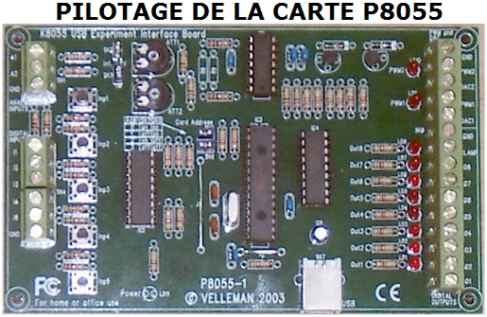
4/ On souhaite à présent commander les 8 sorties par l’action sur des cases à cocher. La figure ci-dessous montre l’aspect de l’interface HM :
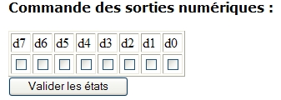
L’action sur le bouton Valider les états doit provoquer l’exécution de la fonction en javascript Commandeoutbitrun().

Après analyse du code de la fonction, déterminer le nom que doivent porter les cases à cocher.
Ecrire le code qui permet l’affichage de ces cases.
5/ Expliquer, après analyse de la fonction Commandeoutbitrun(), comment l’état des cases à cocher se transforme en valeur numérique (donnee).
6/ Faire valider le fonctionnement de la commande par le professeur
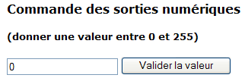
7/ On souhaite à présent commander les 8 sorties logiques par une valeur numérique directement. Modifier l’IHM pour obtenir le résultat escompté.
Quelle fonction javascript présente dans index.htm faut-il utiliser ? Justifier.
8/ Que se passe-t-il si un utilisateur saisi la valeur 300. Expliquer
9/ La carte P8055 dispose de deux sorties analogiques dont la tension varie en fonction d’une valeur transmise entre 0 et 255. Rajouter à l’IHM les codes permettant d’affecter selon le choix une valeur à la voie 1 ou la voie 2. On utilisera la fonction javascript commanderoutvalana()

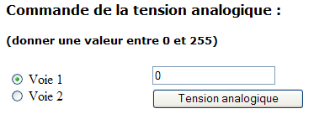
Faire vérifier le fonctionnement
6/ Par quel moyen est-il possible de distinguer le bouton radio 1 du bouton radio 2 ? Expliquer
7/ Pour les 5 valeurs ci-dessous, donner les tensions de sortie :
Valeur | Tension (volt)
0
1
100
200
255

8/ Expliquer ces réponses

Document Ressource :
Logiciel de pilotage de la carte d’interfaçage P8055

Cet ensemble logiciel permet de piloter une carte d’interface d’entrée-sortie VELLEMAN P8055.

Installation :
- Exécuter le logiciel SETUP.EXE. Laisser les valeurs par défaut et valider tous les écrans jusqu’à l’installation finale.
Remarque : Il peut être nécessaire de disposer de droits d’administrateurs pour cette installation.
- Raccorder un câble USB entre l’ordinateur et la carte P8055

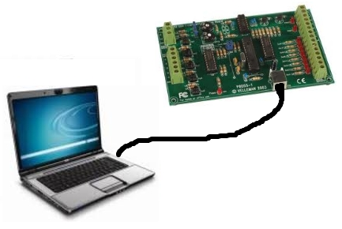

Principe de fonctionnement
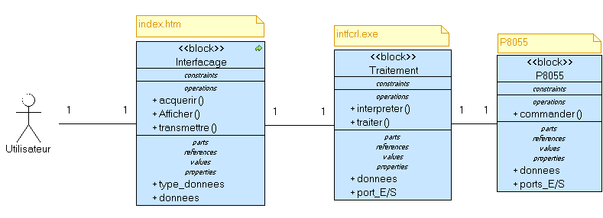
Le fichier Index.HTM assure, grâce aux codes qu’il comporte, trois fonctions :
- affichage d’informations (titre, images, etc.…)
- prise en compte d’informations données par l’utilisateur (cases à cocher, champ de saisie, etc.….)
- transmission des informations au programme intfctrl.exe

Le programme intfctrl reçoit les informations type de données et données et active les ports d’entrée-sortie de la carte P8055.

Le format d’échange entre index.htm et intfctrl.exe se fait sous forme de paramètres. En effet le fichier index.htm provoque l’exécution de intfctrl.exe en lui transmettant les deux paramètres type et donnée.
Les paramètres possibles sont :
- –vb : transmission d’une valeur numérique comprise entre 0 et 255 pour commander les sorties numériques.
- –va1 : transmission d’une valeur numérique comprise entre 0 et 255 pour commander la sortie analogique de la voie 1 de la carte.
- –va2 : transmission d’une valeur numérique comprise entre 0 et 255 pour commander la sortie analogique de la voie 2 de la carte.

Par exemple intfctrl.exe –vb 255 : provoque la mise à 1 des 8 sorties logiques de la carte.

